Задача №5, варианты 01-50.
Три группы сопротивлений соединили звездой с нулевым проводом и включили в трёхфазную сеть переменного тока с линейным напряжением U_{ном}. Активные сопротивления в фазах А, В и С соответственно равны r_{А}, r_{В} и r_{С}; реактивные – х_{А}, х_{В} и х_{С}. Характер реактивных сопротивлений (индуктивное или ёмкостное) указан на схеме цепи. Углы сдвига фаз в каждой фазе равны φ_{А}, φ_{В} и φ_{С.} Линейные токи (они же фазные) в нормальном режиме равны I_{А}, I_{В} и I_{С}. Фазы нагрузки потребляют активные мощности P_{А}, P_{В} и P_{С}, а реактивные – Q_{А}, Q_{В} и Q_{С}. В таблице вариантов указаны некоторые из этих величин и номер рисунка цепи. Для своего варианта начертить схему цепи; определить величины, отмеченные прочерками в табл. 10 и начертить в масштабе векторную диаграмму цепи в нормальном режиме. Начертить векторную диаграмму цепи в аварийном режиме при отключении фазы А. Из векторных диаграмм определить графически токи в нулевом проводе в обоих режимах.
При вычислениях принять:
sin 36°50' = cos 53º10' = 0,6
sin 53º10' = cos 36°50' = 0,8.

Номер  варианта | Номер  рисунка | U_{ном},  В | r_{A},  Ом | r_{B},  Ом | r_{C},  Ом | х_{A},  Ом | х_{B},  Ом | х_{C},  Ом | I_{A},  А | I_{B},  А | I_{C},  А | P_{A} ,  Вт | P_{B},  Вт | P_{C},  Вт | Q_{A},  вар | Q_{B,}  вар | Q_{C},  вар
11 | 69 | 660 | Нет | - | - | - | - | - | - | - | - | Нет | 8670 | 23120 | 36100 | 11550 | 17340

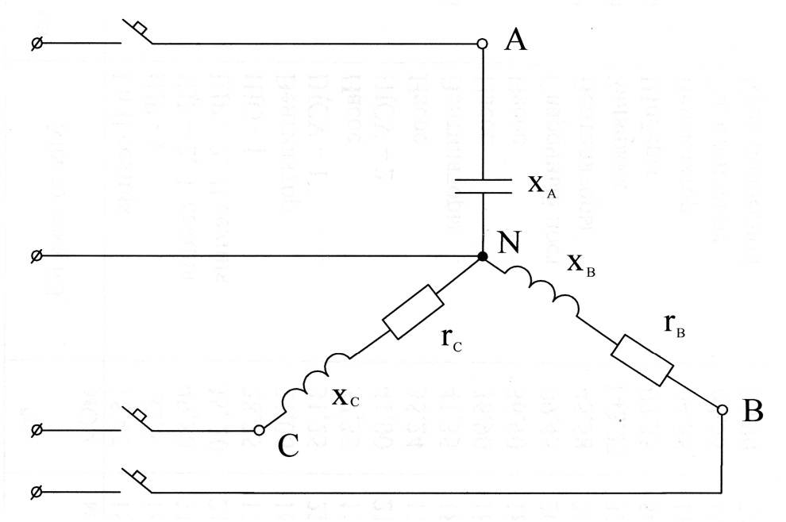

Рис. 69

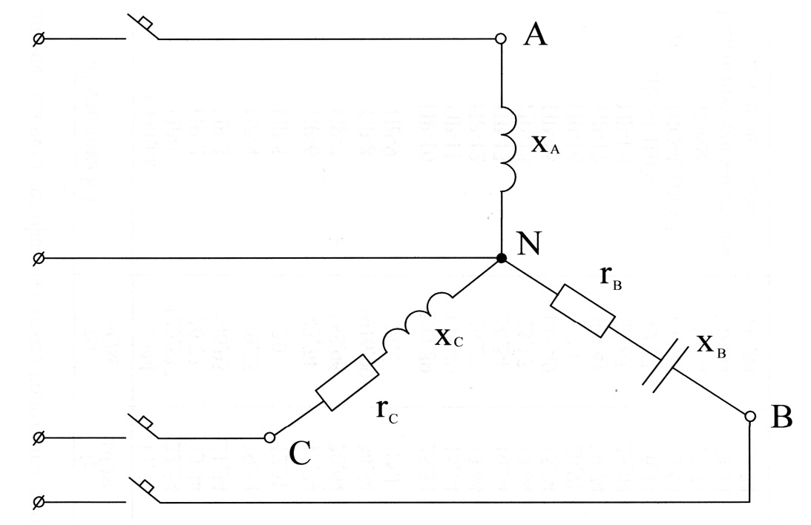

Рис. 70

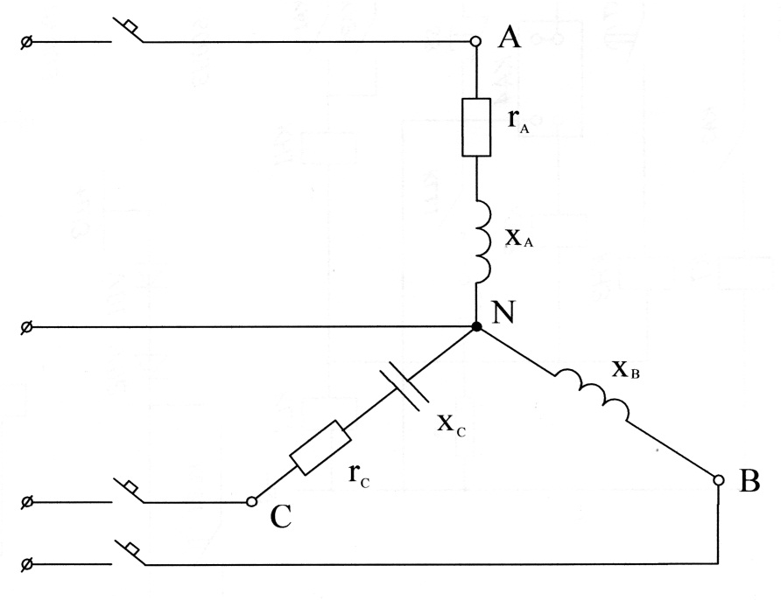

Рис. 71

